臺北市106年度辦理「世界海洋日」或「2017海洋教育週」
執行成果報告表

一、校名 | 臺北市大橋國民小學
二、辦理期間 | 106年6月1日~11日
三、辦理項目 | 海洋科普書籍展覽
四、參與親師生人數 | 約200人
伍、辦理成效自評 | - 計畫執行：  ■活動皆依計畫執行  □因故調整部分活動，請說明原因及處理情形：﹍﹍﹍﹍﹍﹍﹍﹍﹍﹍﹍﹍﹍﹍﹍﹍﹍﹍﹍﹍﹍﹍  - 活動之擬訂是否會同相關學者專家、專業人員或輔導團共同規劃研商： ■是 □否  - 活動內容符合目標程度： □佳 ■尚可 □待努力  - 講座或帶領者專業性： □佳 ■尚可 □待努力
陸、執行現況/成果  （請以文字敘述，務必填寫） | 在海洋週期間，於圖書室設置專區展出海洋科普書籍，提供親師生閱讀，以達海洋科普教育之效。  結合閱讀課結合閱讀課程，老師引導學生進行海洋科普延伸閱讀，查閱相關資料。
柒、建議事項  （務必填寫） | 建議來年可以增購海洋科普相關書籍，充實圖書資源。  結合圖書館利用教育進行海洋科普有獎徵答、海洋繪本說故事等活動，讓海洋科學知識生活化，強化海洋與生活的連結。

填表人： 主任： 校長：
臺北市106年度辦理「世界海洋日」或「2017海洋教育週」
執行成果報告
臺北市 大同 區 大橋 國民小學
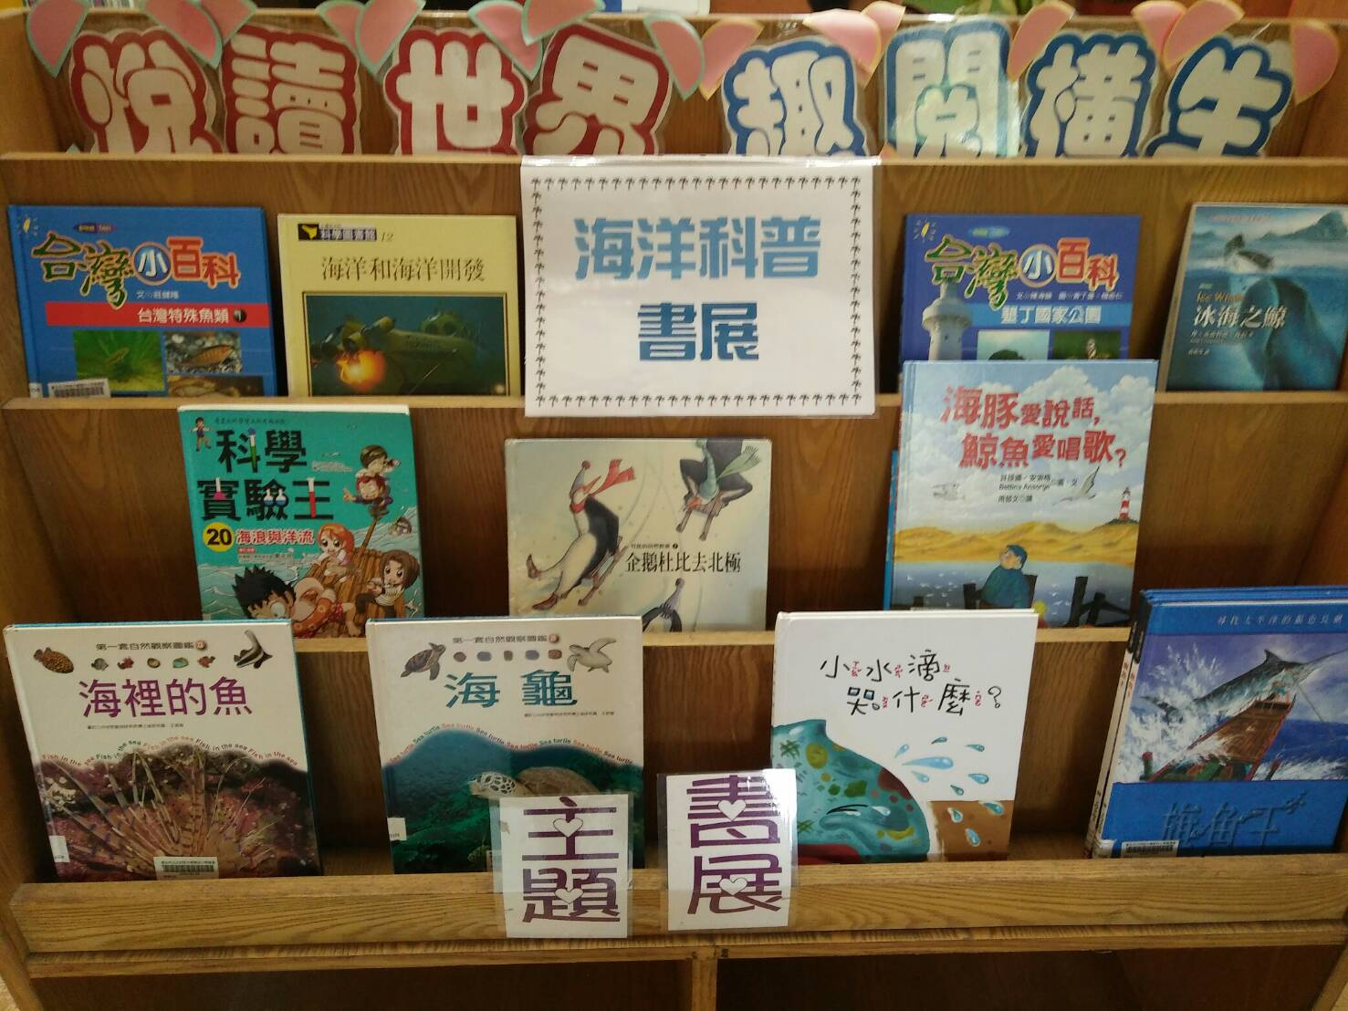
活動名稱：海洋科普書籍展覽
活動日期：106年6月1日~11日
照片內容說明：
在海洋週期間，於圖書室設置專區展出海洋科普書籍，提供親師生閱讀，以達海洋科普教育之效。
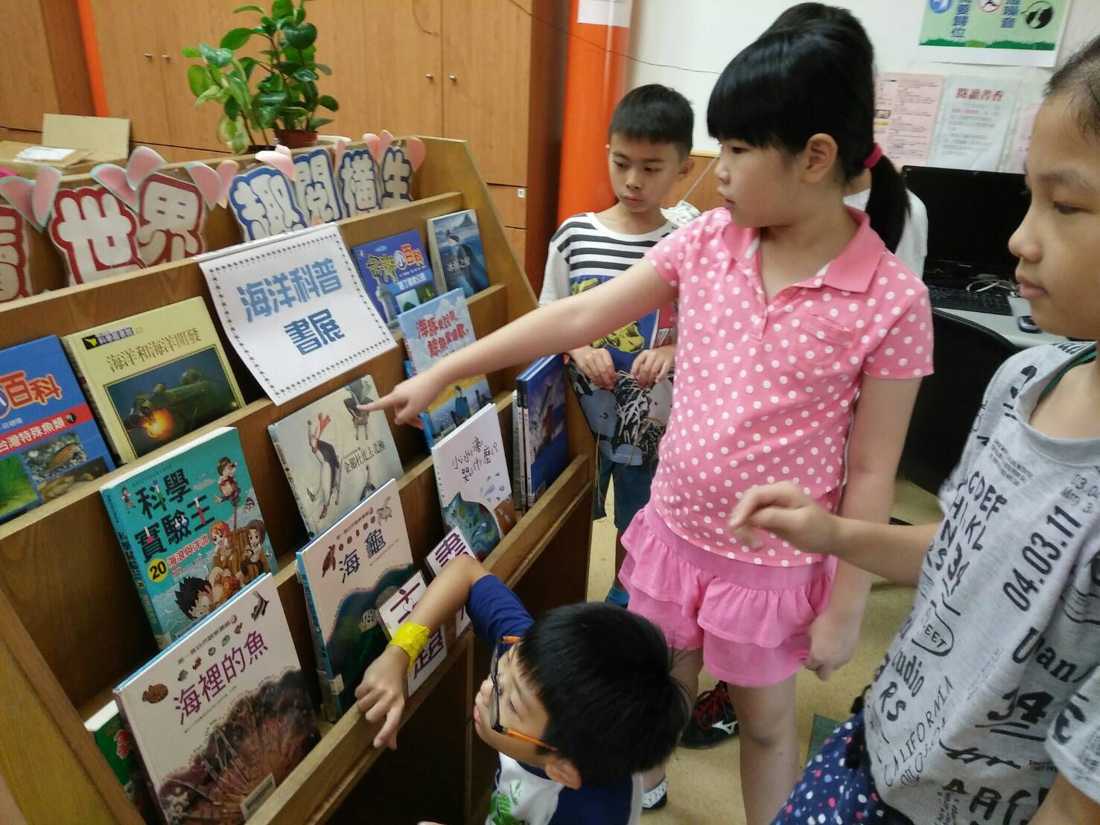
活動名稱：海洋科普書籍展覽
活動日期：106年6月1日~11日
照片內容說明：
下課時間學生參觀書展。

臺北市106年度辦理「世界海洋日」或「2017海洋教育週」
執行成果報告
臺北市 大同 區 大橋 國民小學
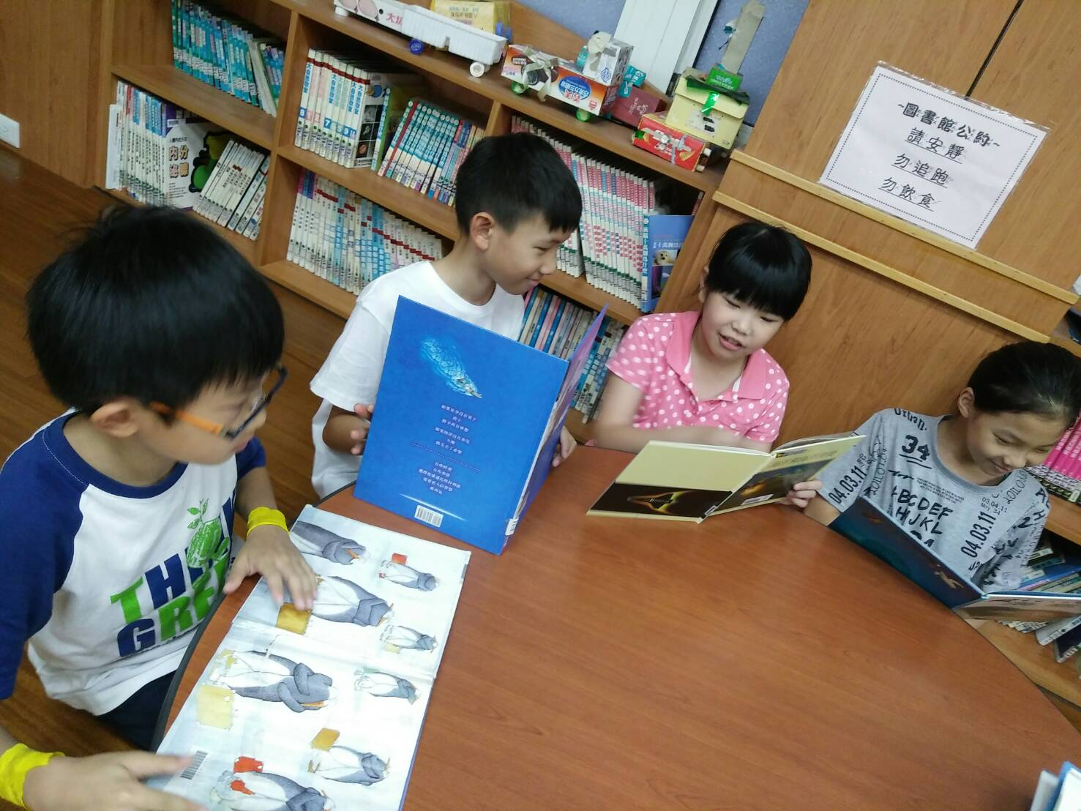
活動名稱：海洋科普書籍展覽
活動日期：106年6月1日~11日
照片內容說明：
下課時間學生樂在閱讀。
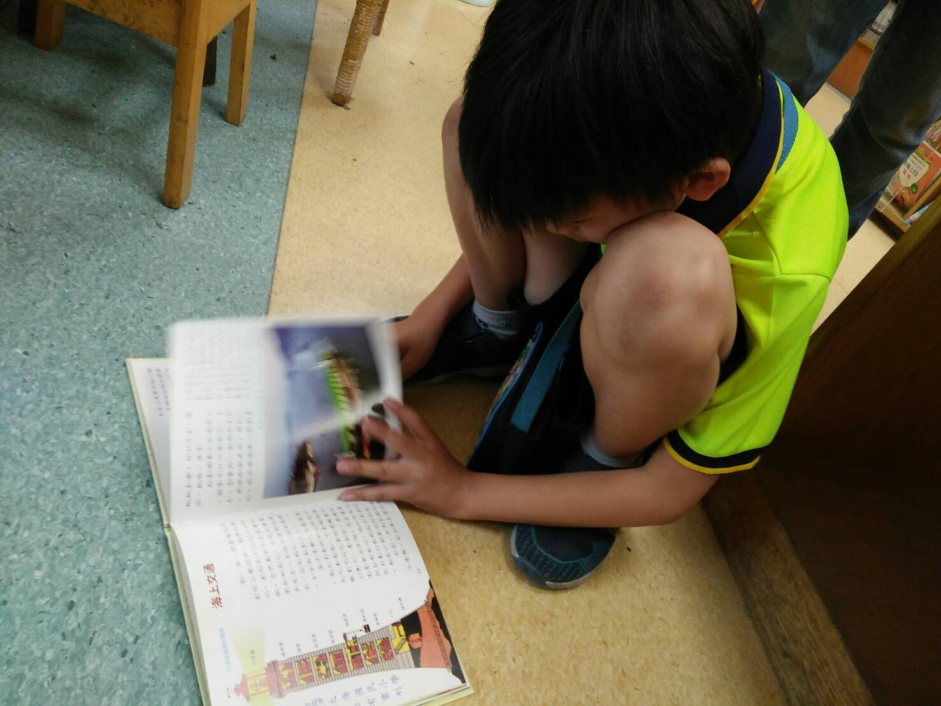
活動名稱：海洋科普書籍展覽
活動日期：106年6月1日~11日
照片內容說明：
下課時間學生樂在閱讀。

臺北市106年度辦理「世界海洋日」或「2017海洋教育週」
執行成果報告
臺北市 大同 區 大橋 國民小學
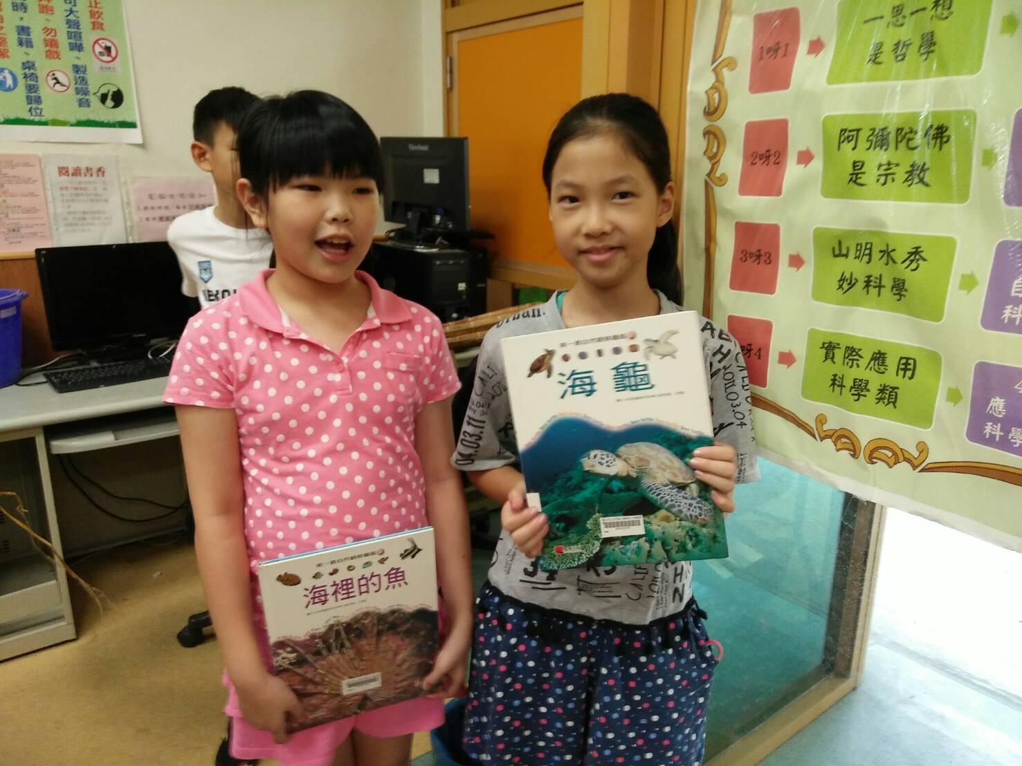
活動名稱：海洋科普書籍展覽
活動日期：106年6月1日~11日
照片內容說明：
老師利用閱讀課，引導學生進行分享。
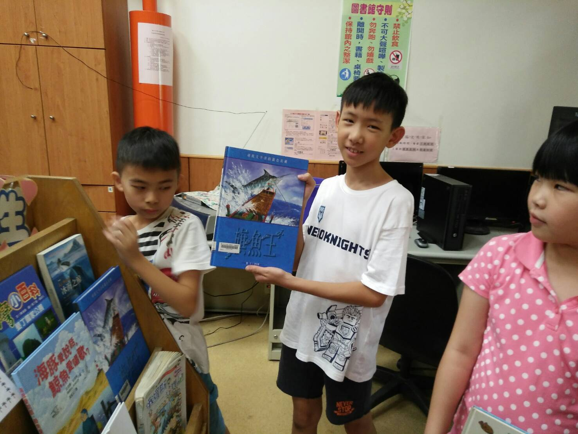
活動名稱：海洋科普書籍展覽
活動日期：106年6月1日~11日
照片內容說明：
老師利用閱讀課，引導學生進行分享。
臺北市106年度辦理「世界海洋日」或「2017海洋教育週」
執行成果報告
臺北市 大同 區 大橋 國民小學
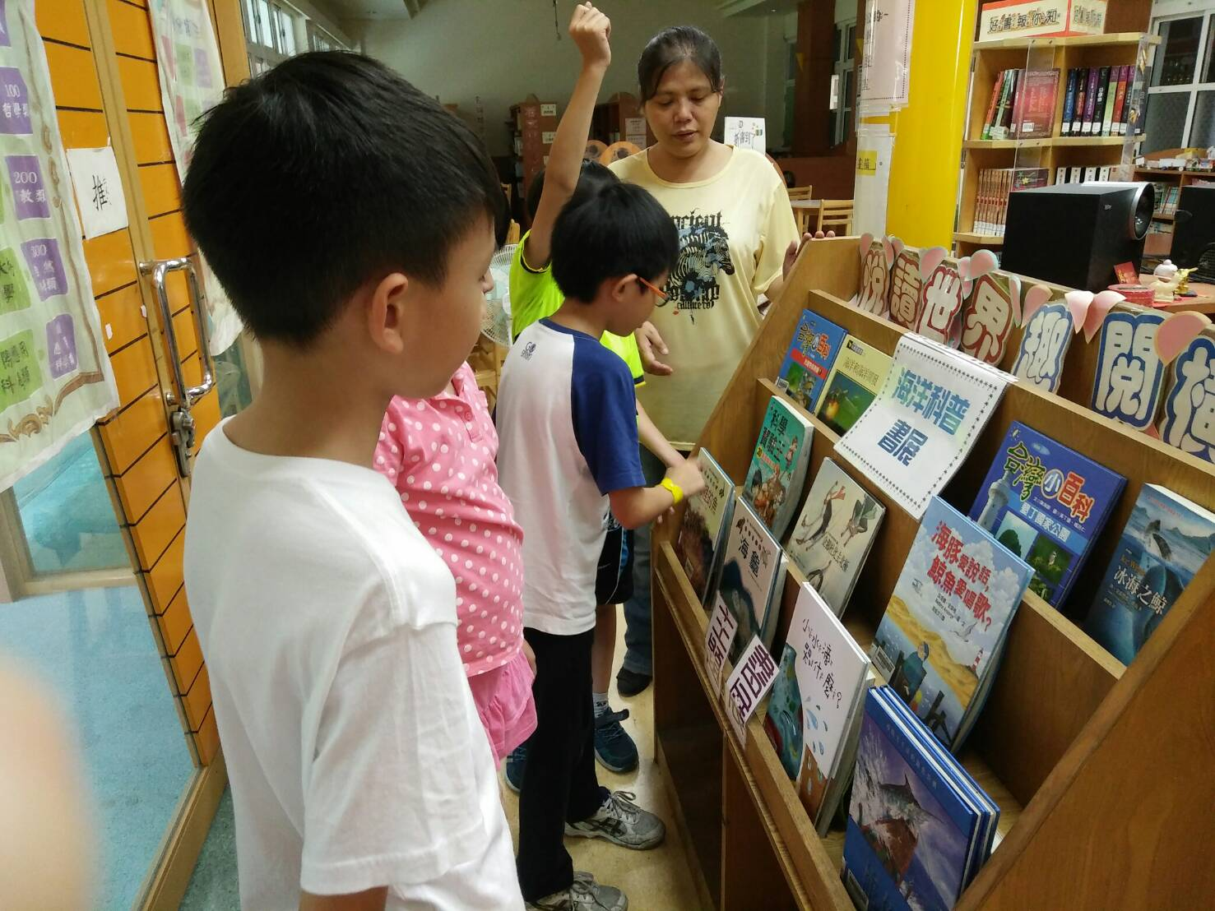
活動名稱：海洋科普書籍展覽
活動日期：106年6月1日~11日
照片內容說明：
在海洋週期間，於圖書室設置專區展出海洋科普書籍，提供親師生閱讀，以達海洋科普教育之效。
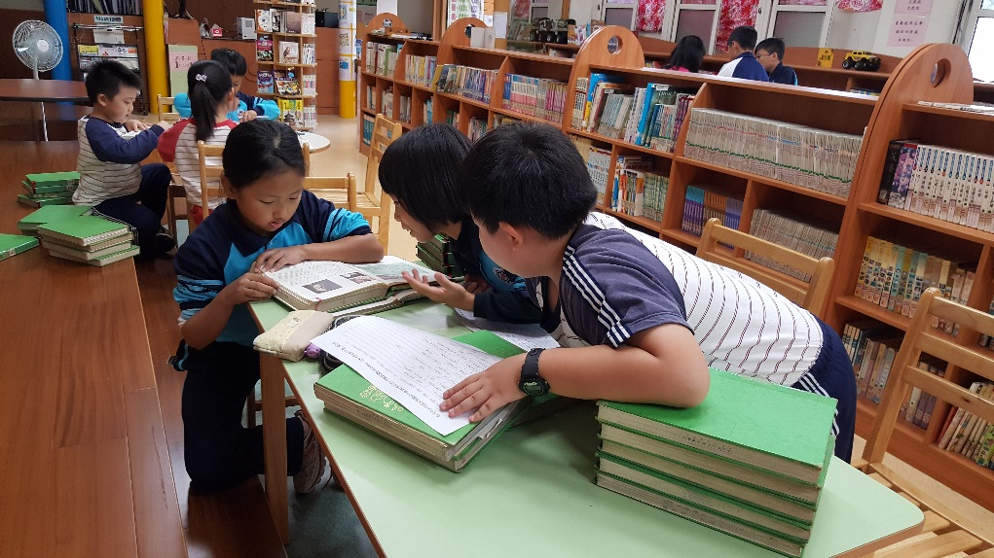
活動名稱：海洋科普書籍展覽
活動日期：106年6月1日~11日
照片內容說明：
老師引導學生進行海洋科普延伸閱讀，查閱相關資料。
臺北市106年度辦理「世界海洋日」或「2017海洋教育週」
執行成果報告
臺北市 大同 區 大橋 國民小學
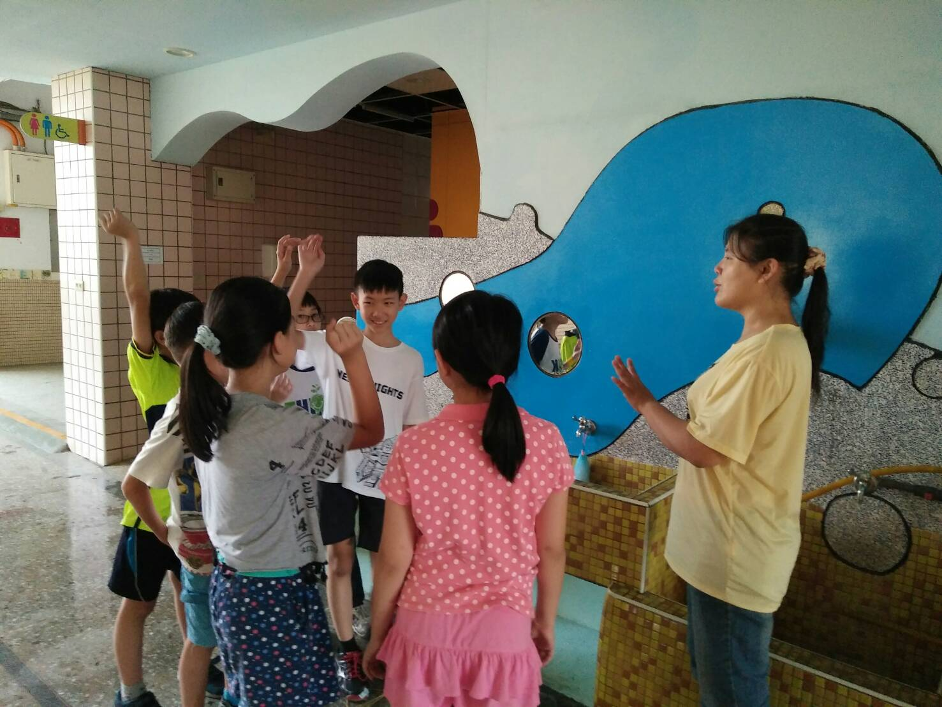
活動名稱：校園環境設計融入海洋週的議題
活動日期：106年6月1日~11日
照片內容說明：
校園環境設計融入海洋週的議題，強化海洋與生活的連結。
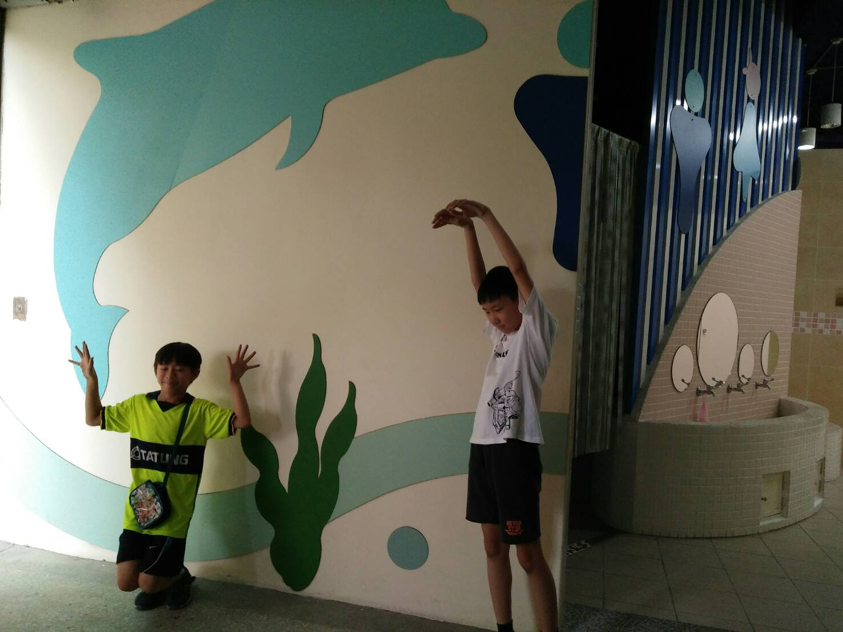
活動名稱：校園環境設計融入海洋週的議題
活動日期：106年6月1日~11日
照片內容說明：
「當螃蟹遇上海馬」

臺北市106年度辦理「世界海洋日」或「2017海洋教育週」
執行成果報告
臺北市 大同 區 大橋 國民小學
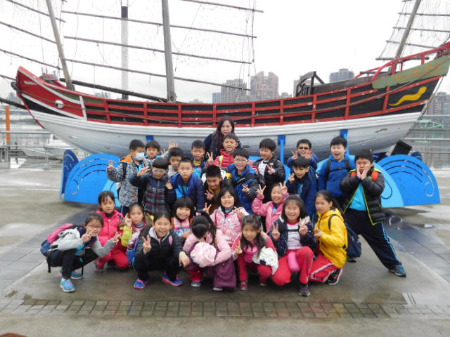
活動名稱：藍色公路校外教學體驗河海文化
活動日期：106年3月
照片內容說明：
乘船遊河體驗從大稻埕到關渡的水岸文化。
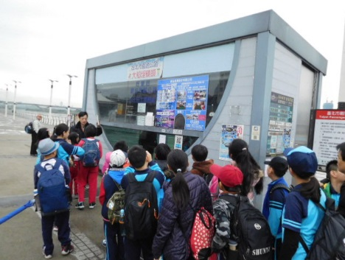
活動名稱：藍色公路校外教學體驗河海文化
活動日期：106年3月
照片內容說明：
老師向學生介紹大稻埕碼頭。

臺北市106年度辦理「世界海洋日」或「2017海洋教育週」
執行成果報告
臺北市 大同 區 大橋 國民小學
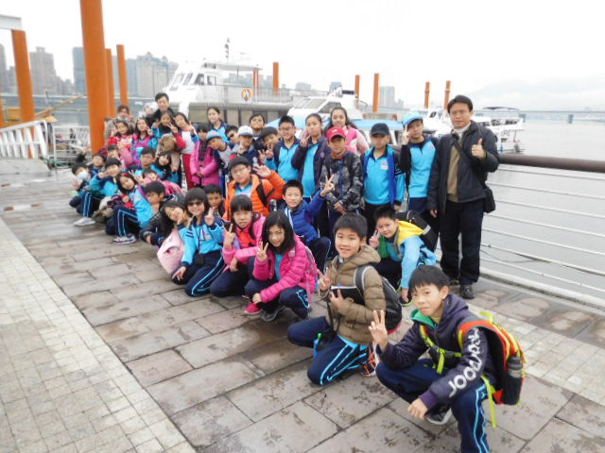
活動名稱：藍色公路校外教學體驗河海文化
活動日期：106年3月
照片內容說明：
乘船遊河體驗從大稻埕到關渡的水岸文化。
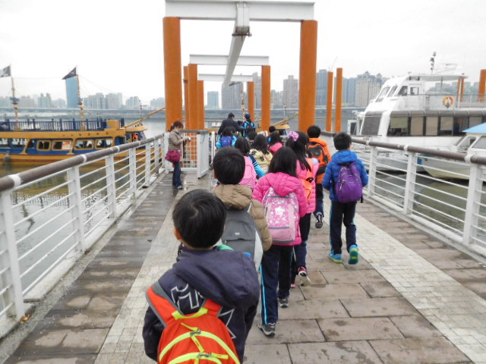
活動名稱：藍色公路校外教學體驗河海文化
活動日期：106年3月
照片內容說明：
乘船遊河去！
臺北市106年度辦理「世界海洋日」或「2017海洋教育週」
執行成果報告
臺北市 大同 區 大橋 國民小學
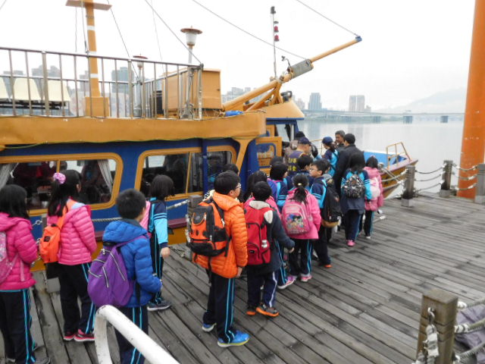
活動名稱：藍色公路校外教學體驗河海文化
活動日期：106年3月
照片內容說明：
「小小海盜船」體驗，對學生來說十分特別！
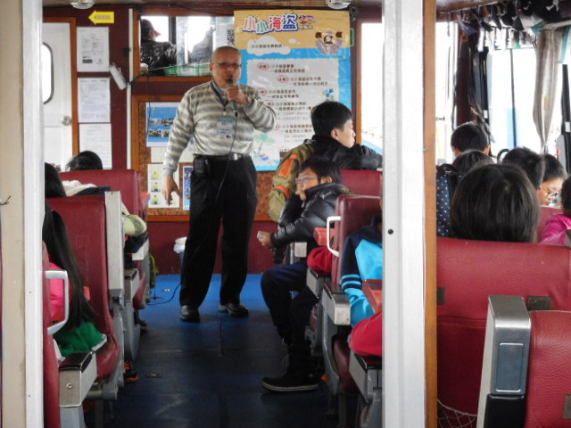
活動名稱：藍色公路校外教學體驗河海文化
活動日期：106年3月
照片內容說明：
船上導覽老師十分用心！

臺北市106年度辦理「世界海洋日」或「2017海洋教育週」
執行成果報告
臺北市 大同 區 大橋 國民小學
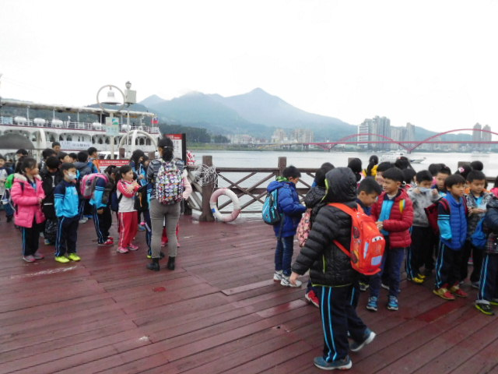
活動名稱：藍色公路校外教學體驗河海文化
活動日期：106年3月
照片內容說明：
乘船遊河體驗從大稻埕到關渡的水岸文化。
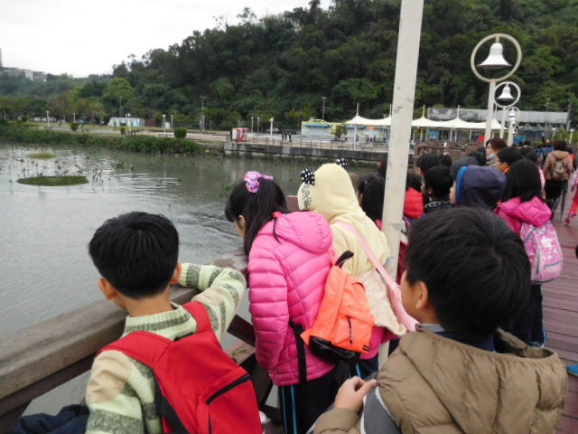
活動名稱：藍色公路校外教學體驗河海文化
活動日期：106年3月
照片內容說明：
孩子們對水筆子充滿興趣！

